上海飞机客户服务有限公司

竞争性磋商邀请文件
(研发类外包)

文件编号：SACSC-CS-T-2024002
项目名称：国外机型飞机飞行复现仿真研究

承办部门：上海飞机客户服务有限公司
采购与供应商管理部

2024年8月9日

目 录

第一章 竞争性磋商邀请书 3
第二章 响应单位须知 6
第三章 评审办法 8
第四章 商务要求 12
第五章 技术要求 16
第六章 附件 17

第一章 竞争性磋商邀请书
上海飞机客户服务有限公司诚邀贵单位参加我单位国外机型飞机飞行复现仿真研究项目的采购，项目具体情况如下：
序号 | 内容 | 要求及说明
1.项目基本情况
1.1 | 项目名称 | 国外机型飞机飞行复现仿真研究
1.2 | 项目概况 | 需外协完成《典型国外机型商用飞机特情飞行复现和评估报告》和典型特情在全动飞行模拟机上的复现视频2个
1.4 | 项目交付周期 | R 合同签订后 16 个月内交付  □ 年 月前交付  □其他:___________________________________
1.5 | 交付地点 | R上海飞机客户服务有限公司（江川东路100号）  □其他:____________________________________
2.疑问提交
2.1 | 询问方式 | 如对文件内容有疑问，响应单位可采取以下方式进行询问：  R 电话询问  R 纸质文件询问  R 邮件询问  □ 其他：_______________________________
2.2 | 询问联系方式 | 联系人： 姜喆  联系电话：18019196556  联系地址：上海市闵行区江川东路100号  联系邮箱：jiangzhe@comac.cc
3.响应文件提交
3.1 | 响应文件提交方式 | 联系人：姜喆 联系方式：18019196556  þ纸质邮寄/现场送达至：上海市闵行区江川东路100号 采购与供应商管理部  þ电子提交至：U盘/光碟形式随纸质材料一起送达  □其他：___________________________________
3.2 | 响应文件必须包含内容 | ☑竞争性磋商响应声明 R报价一览表 R分项报价表  ☑商务要求响应表 R技术要求响应表  □法定代表人声明 □法定代表人身份证复印件  ☑法定代表人授权委托书（如有）  ☑授权代表人身份证复印件  ☑廉洁协议 þ其他 质量管理体系证书
3.3 | 响应文件盖章要求 | 响应文件中的以下内容应加盖公章：  ☑ 响应文件（骑缝章） ☑ 营业执照 ☑ 财务报表  ☑ 业绩证明 ☑ 质量体系认证证书 ☑ 报价一览表  □ 分项报价表 ☑ 竞争性磋商响应声明  □ 法定代表人声明 ☑ 法定代表人授权委托书  ☑其他 质量管理体系证书
3.3 | 截止时间 | 2024年8月14日18：00时前
3.4 | 响应文件数量 | 正本 1 份，电子版（U盘封装） 1 份
3.5 | 响应文件有效期 | 自递交响应文件之日起 120 个日历日
4.特殊情况处理原则
4.1 | 报价不一致  评判标准 | 如响应文件中出现报价且前后不一致的：  R 以报价一览表总价（大写）为准  □ 以分项价格表分项报价为准，修正总价  □ 以所有价格中最低者为准  □ 其他：__________________________________
4.2 | 报价漏项 | 如响应文件中分项报价漏项：  □ 废标  □ 以所有响应单位响应文件中同项最高价计入总价，漏项内容需免费提供  þ 其他：竞争性磋商会议澄清
4.3 | 非“*”号项条款不响应 | 如响应文件中对非“*”号项条款不响应：  □ 超过____条不响应，废标  R 每不响应1条非“*”号项条款，评审价格上调1.5%  □ 其他：__________________________________

采购人：上海飞机客户服务有限公司
2024 年 8 月 9 日

第二章 响应单位须知
- 响应注意事项：
- 响应单位应承担所有与准备和参加磋商有关的费用。不论磋商的结果如何，客服公司均无义务和责任承担这些费用。
- 响应单位提交的响应文件纸质版与电子版有差异，以纸质版为准。正本与副本有差异，以正本为准。
- 本文件第四章及第五章中标注“*”号的均为关键商务要求或关键技术要求，对这些条款的偏离将导致响应文件被否决。
- 在响应文件递交截止前的任何时候，无论出于何种原因，客服公司可对竞争性磋商文件内容进行修改。文件的修改将以书面或邮件的形式通知所有受邀请单位，修改文件与竞争性磋商文件具有同等效力。受邀人在收到通知后，应回复确认收到（形式不限）。在修改文件后，客服公司可自行决定是否延长响应文件提交截止时间。
- 响应单位代表为单位法定代表人，应出具法定代表人声明及法定代表人身份证复印件（法定代表人签字或盖章）
- 响应单位代表如非单位法定代表人，则应提供由法定代表人出具的《法定代表人授权委托书》、法定代表人身份证复印件（法定代表人签字或盖章）、授权代表人身份证复印件（授权代表人签字或盖章）。
- 响应文件编制、提交要求
- 响应文件应包括下列内容：
- 本文件第一章 3.2中要求的所有文件；
- 供应商认为需提供的其它资料。
供应商无论成交与否，其响应文件不予退还。
- 响应单位应完整地填写本文件中提供的报价一览表和分项报价表。
- 响应单位应根据邀请文件的要求提供研发方案等内容,以佐证对技术要求的响应。
- 本文件所指“公章”指需要响应单位的公司章，“投标专用章”、“合同专用章”等均不属于公章。
- 响应文件的正本、副本应打印或用不褪色墨水书写，不得有任何修改。提供的电子版本应为响应文件正本的扫描件（红章）。
- 竞争性磋商步骤：
- 所有被邀请单位于规定的时间截止前提交响应文件。
- 客服公司组建竞争性磋商小组组织开标（响应单位无需到场）。
- 竞争性磋商小组按照竞争性磋商文件要求开展评审，评审过程中，竞争性磋商小组可与受邀供应商开展磋商，磋商后供应商应提交最终版的响应文件及报价。
- 竞争性磋商小组选择满足竞争性磋商文件实质性要求，并且经评审最优的供应商为成交候选人。
- 响应单位串标、围标的认定：
响应单位有以下情况的，响应文件将认定无效。
- 不同响应单位的响应文件由同一单位或者个人编制；
- 不同响应单位委托同一单位或者个人办理响应事宜；
- 不同响应单位的响应文件载明的项目管理成员或者联系人员为同一人；
- 不同响应单位的响应文件存在异常一致的错误；
- 不同响应单位的响应文件相互混装。

第三章 评审办法
项目评审由客服公司组建的竞争性磋商小组负责。磋商小组将按照本文件确定的评审方式进行评审。评审过程分为符合性评审、商务磋商（按需）和最终评审。
- 符合性评审
磋商小组首先对所有响应文件做符合性评审，将审查响应文件是否完整、总体编排是否有序、文件签署是否合格、有无计算上的错误等。主要评议各响应单位是否按竞争性磋商文件的要求提供了所有关键性文件，包括：法人代表授权书（如有）、资格证明文件等。
符合性评审中，磋商小组可对响应文件中含义不明确、同类问题表述不一致或者有明显文字和计算错误的内容等要求响应单位作出必要的澄清、说明或更正。澄清、说明或更正不得超出响应文件的范围或者改变响应文件的实质性内容。澄清、说明或者更正应当由以书面形式提交，其签字或盖章要求与响应文件一致。
有以下情况的，将做废标处理。
序号 | 评审内容 | 评审标准
1 | 营业执照 | 未提供合法有效工商营业执照
2 | 商务要求或技术要求 | 不响应竞争性磋商文件“*”条款
3 | 法定代表人或授权代表资格 | 不符合竞争性磋商文件要求
4 | 供应商名称 | 与营业执照、资质证书等不一致
5 | 响应文件签署 | 未按竞争性磋商文件要求签署或加盖公章且无法定代表人或授权代表签字（签章）
6 | 响应方案及报价 | 递交两份或多份内容不同的响应文件，或在一份响应文件中对同一招标项目有两个或多个报价，且未声明哪一个有效的
7 | 响应文件有效期 | 不符合竞争性磋商文件要求
8 | 交货时间、地点、质保期或付款方式 | 不符合竞争性磋商文件要求
9 | 其他 | 存在串标、围标情形
- 商务磋商
磋商小组可自行决定与供应商开展磋商，磋商将与响应单位单独进行，磋商内容包括对响应文件内容的确认、完善、修改以及对价格的磋商。磋商需形成书面文件，所有参与磋商的人员需签字确认。响应单位有义务配合磋商小组的约谈要求。如响应单位拒绝磋商小组的磋商要求，磋商小组可视同其文件内容不作变更。
磋商结束后，响应单位应在规定时间内提交最后方案及报价，最终方案及报价是供应商响应文件的有效组成部分，其效力相同。
- 最终评审
- 本项目采用 综合评分法 的评审方法。
- 评审步骤如下：
- 价格调整
如响应文件中报价有错误，竞争性磋商小组将对价格进行调整，调整原则如下：
- 总价与单价不一致，按照本文件第一章第4.1条“报价不一致评判标准”调整价格
- 报价漏项，按照本文件第一章4.2“报价漏项”调整价格
- 非“*”号项条款不响应，按照本文件第一章4.3“非“*”号项条款不响应”调整价格
- 确认评标价格
竞争性磋商小组认定通过符合性评审的、经过价格调整的响应单位的最终价格为评标价格，经过磋商后有提供最后报价的，以最后报价为评标价格。
- 评分
竞争性磋商小组按照以下评分方式对所有供应商进行评分。
投标人综合评价得分值 S=S1+S2+S3，得分取值至小数点后第2位，2位以后四舍五入。
其中，S1：价格部分得分，满分 30 分；
S2：商务部分得分，满分 20 分；
S3：技术部分得分，满分 50 分；

价格、商务、技术评分标准详见下表；
序号 | 评审内容 | 分值 | 评审标准 | 评分分值
价格部分（满分40分）
通过符合性评审的所有投标供应商的评标价格的算术平均价为评标基准价，其得分为40分；
投标人评标价格每高于评标基准价5%扣1分，最低扣至0分，评标价格每低于评标基准价5%扣1分，最低扣至0分。

商务部分（满分10分）
1 | 业绩 | 5 | 按投标人业绩的优良排序进行评分。 | 0 - 5分
2 | 财务状况 | 5 | 财务指标满足要求得满分，其余0分 | 0 - 5分
技术部分（满分50分）
1 | 方案可行性和合理性 | 30 | 根据方案中涉及的研究方法、标  准等是否可靠、可实行进行评  分。  优秀：针对技术章节各个研究内容设置了专门的实现方法，实现方法表述清晰，可执行性强。  良：针对技术章节研究内容进行了专门的实现方法预估，并有初步的技术方向。 | 优20 - 30分
 |  |  |  | 良10 - 20分
 |  |  |  | 一般0 - 10分
2 | 技术性能指标 | 20 | 根据投标人所投研究内容的充分性以及相关研究方法设置的合理性、完整性程度进行评分。  优秀：针对技术章节考核指标和完成形式进行了详细的分解说明，并有所超越。  良：针对技术章节考核指标和完成形式进行了完成度说明，且没有不能完成的项目。 | 优14 - 20分
 |  |  |  | 良7 - 14分
 |  |  |  | 一般0 - 7分
- 推荐成交候选人
竞争性磋商小组根据评分结果，推荐2-3名成交候选人并按照得分进行排序，有以下特殊情况时，按照下述情况处理：
- 当出现2家以上的最终得分相同时，由竞争性磋商小组通过讨论确定排序。
- 当最终评审时仅有1家响应单位时，如满足“评标价格为最低价且技术部分得分不低于满分的80%”或“评标价格非最低但合理，且技术部分得分不低于满分的80%”中任一一种情况的，竞争性磋商小组可推荐其为成交候选人。其余情况，竞争性磋商小组应当认为本项目竞争性不足，不推荐成交候选人。
- 当竞争性磋商小组认为所有评标价格均较高时，可以不推荐成交候选人。
- 当投标人的评标价格超过全体有效投标人评标价格算术平均值40%，或投标人技术得分低于全体有效投标人技术得分算术平均值30%的，不得推荐为成交候选人。
- 确定成交供应商
竞争性磋商小组根据成交候选人名单，确定排名第1的供应商为成交供应商。

第四章 商务要求
特别提醒：
- 本章使用的条款为带“R”的条款，响应单位应提供相应的证明文件。如提供的是打印件或复印件，需法定代表人或其授权代表签字或加盖公章。
- 本章序号标注“*”号的均为关键商务要求，对这些条款的不响应将导致响应文件被否决。
序号 | 内容 | 要求及说明
*1 | 营业执照 | ☑ 响应单位应提供最新年检的企业法人营业执照、组织机构代码证、税务登记证及其他相应资质文件。（若三证合一，只需提供企业法人营业执照）。  □ 其他___________________________
2 | 注册资金 | ☑ 响应单位注册资金不低于 200 万元，营业执照无法体现的，需提供额外证明材料或承诺函。  □ 本项目不需提供
3 | 财务状况 | ☑ 提供近 3 年的财务报表，包括资产负债表、利润表及现金流量表。（成立不足 年的提供自公司成立起至今的财务报表）。响应单位的经营现金流比率（经营活动产生的现金净流量/期末流动负债）应大于 / 、现金比率（现金类资产/流动负债）应大于 / 、净利润率（净利润/主营业务收入）应大于 / %  □ 本项目不需提供
4 | 业绩要求 | R 响应单位近 15 年（2009年~2024年）若有与本次外协相同或类似的业绩，提供合同复印件或其他委托方认可的材料作为证明材料（若为合同复印件，须能认定合同金额、签署日期、外协内容、合同签订方，否则将作为无效证明材料）。  □ 本项目不需提供
5 | 质量认证要求 | R 响应单位应提供本单位的质量管理体系证书  □ 本项目不需提供
*6 | 付款条款 | R 按以下模式分期付款  - 第一期付款：约合同金额20%，于受托方完成研制计划第一阶段所有工作，且完成交付物和/或技术成果的阶段交付并经委托方完成阶段评审后，由受托方提供与本期付款金额等额的合法有效的增值税专用发票，委托方收到受托方出具的发票并核对无误后45个工作日内支付。  - 第二期付款：约合同金额50%，于受托方完成研制计划第二阶段所有工作，且完成交付物和/或技术成果的阶段交付并经委托方完成阶段评审后，由受托方提供与本期付款金额等额的合法有效的增值税专用发票，委托方收到受托方出具的发票并核对无误后45个工作日内支付。  - 第三期付款：约合同金额30%，于受托方完成研制计划第三阶段所有工作，且完成交付物和/或技术成果的阶段交付并经委托方完成阶段评审后，由受托方提供与本期付款金额等额的合法有效的增值税专用发票，委托方收到受托方出具的发票并核对无误后45个工作日内支付。  □ 按以下模式分期付款（适用于非一次性付款的设备类货物）  - 第一期付款：预付款人民币 元，客服公司应于本合同生效日起 日内支付，成交单位在收到款项之日起 日内开具预付款收据。  - 第二期付款：人民币 元，成交单位应于设备完成预验收并收到甲方提供的设备预验收报告后向客服公司开具累计至第二期付款金额的发票，客服公司在收到发票之日起 日内支付。  - 第三期付款：人民币 元，成交单位应于设备验收合格之日起 日内按客服公司要求开具合同剩余金额的发票,客服公司收到发票之日起 日内支付。  - 第四期付款：人民币 元，客服公司于设备质保期期满之日起 日内支付。  □ 根据响应单位响应文件执行
上述合同付款条款，根据客服公司选择，具体开票要求如下：
þ 承揽方按含税价开具真实合法有效的增值税专用发票；
□ 承揽方按不含税价开具符合要求的形式发票或增值税普通发票；
□ 定作方要求的其他发票形式
*7 | 报价 | - 本项目报价应包括以下内容：  1、完成本项目的所有所需费用，  2、列明分项费用：  ____1）与CRM/人为因素相关特情全动模拟机复现视频制作费用  ____2）与飞行操作相关特情全动模拟机复现视频制作费用  ____3）《典型国外机型商用飞机特情飞行复现和评估报告》费用  ____4）合同进程中需咨询飞行员、摄像师和其他相关专业人员的费用  ____5）根据根据上级上级单位、专家、领导和后续研究中产生的技术要求进行报告和视频修正产生的包干费用  - 响应单位所投货物来自中华人民共和国关境内，则应在“报价一览表”中分别列出货物含税价及不含税价，并列明税费及税率。  - 响应单位须在分项报价表（见附件）中分别报出以上各部分价格。响应单位根据报价需要可对“分项报价表”进行扩展。  - 报价应是本项目范围内全部工作内容的价格体现，应包含所涉及的一切相关费用，若有遗漏，客服公司视作响应单位已考虑让利，费用不予增加。  - 响应单位提交的报价不应有选择性报价或具有附加条件的报价，如出现以下情况（包括但不限于以下几种），则响应文件将被否决：  - 我方（响应单位）若中标，则将在报价基础上降价  - 我方（响应单位）若中标某几个项目，则这几个项目将在报价基础上降价  - 我方（响应单位）提交的方案若中标，则该方案价格将优惠
8 | 其他商务要求

第五章 技术要求

特别提醒：
- “技术要求总结”序号标注“*”号的均为关键技术要求，对这些条款的不响应将导致响应文件被否决。响应单位应提供相应的描述或证明材料。

1 范围
本章提出上海飞机客户服务公司国外机型飞机飞行复现仿真研究外协的技术要求。
本章适用于典型国外机型商用飞机特情飞行复现和评估工作。

2 引用文件
下列文件对于本文件的应用是必不可少的。凡是注版本的引用文件，仅该版本文件适用于本文件。凡是不注版本的引用文件，其最新版本（包括所有的修改单）适用于本文件。
CCAR-396 | 民用航空安全信息管理规定

3 缩略语
缩略语 | 英文全称 | 中文释义
FDR | Flight Data Recorder | 飞行数据记录器
ICAO | International Civil Aviation Organization | 国际民航组织
CAAC | Civil Aviation Administration of China | 中国民用航空局
EASA | European Union Aviation Safety Agency | 欧洲航空安全局
FAA | Federal Aviation Administration | 美国联邦航空管理局
QTG | Qualification Test Guide | 鉴定测试指南
PFD | Primary Flight Display | 主飞行显示器
FFS | Full Flight Simulator | 全动飞行模拟机
CRM | Crew Resource Management | 机组资源管理

4 总体技术方案
- 技术路径
- 确认需复现特情：根据外协单位已有的特情数据，确认准备复现的特情2个，这2个特情需1个与飞行操作相关，1个与CRM/人为因素相关。特情由外协单位在保密合规的情况下提供FDR数据、CVR数据和调查报告。
- FDR参数分析：分析典型国外机型的FDR参数，确认需要进行复现2个特情的关键FDR参数。
- 提出复现方法：提出2个特情的复现方法，2个特情的复现方法都必须包含人在回路和设备自驱动的全动模拟机复现方法。同时可根据特情特点包含软件复现（例如飞机第三视角）的视频复现和FDR曲线展示方法。
- 提出视频制作方法并形成视频：对于2个特情的全动模拟机驾驶舱内的拍摄、软件视频的制作、和FDR曲线的同步展示等提出方法。注意在保密合规的情况下，CVR录音需与视频进行混流，融合进视频中，同步播放。
- 进行技术评估：提供一套正常情况下的飞行技术评估指标并使用该套指标对特情中飞行员/机组的技术绩效进行评价。
- 总结与建议：总结2个特情的复现方法、实际复现过程、评估方法和评估结果，并提出未来的改进建议。
- 文档和视频组成
- 文档组成
基于外协需求，可以确定《典型国外机型商用飞机特情飞行复现和评估报告》的总体结构作为参考（见），外协方可提出更全面合理的文档安排，可增加内容让文档更详实。

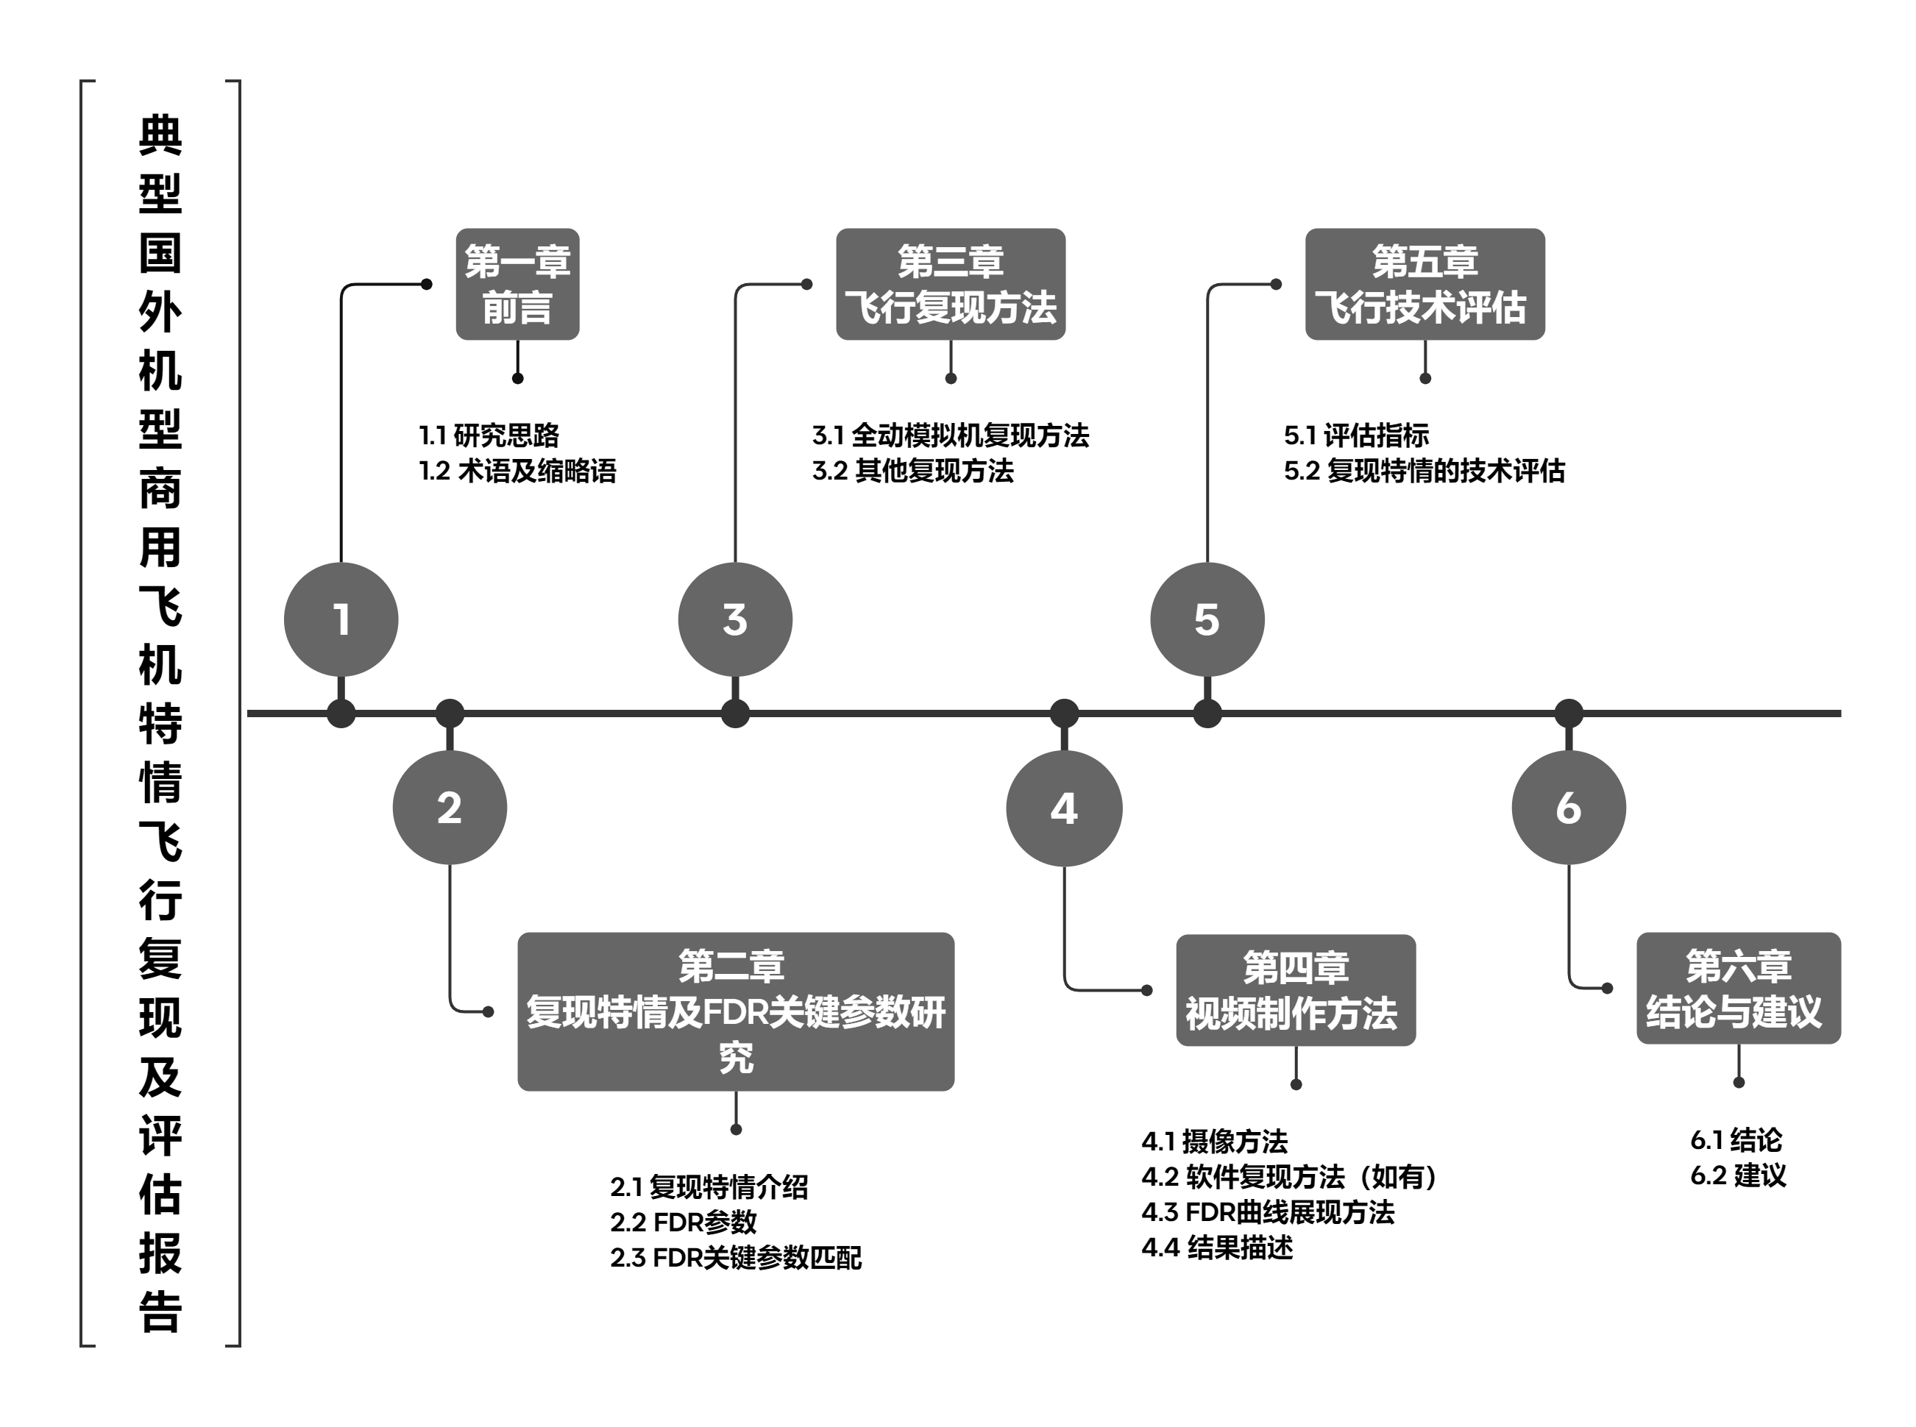
图 1 《典型国外机型商用飞机特情飞行复现和评估报告》总体结构
《典型国外机型商用飞机特情飞行复现和评估报告》结构为：
- 第一章 前言：
前言包括了“1.1 研究思路”和“1.2 术语及缩略语”两个部分。
- 第二章 复现特情及FDR关键参数研究：
研究需要复现的2个特情，进行介绍，并研究和介绍国外典型机型的FDR参数，匹配FDR关键参数。包含“2.1 复现特情介绍”、“2.2 FDR参数”和“2.3与FDR关键参数匹配”三个部分。
- 第三章 飞行复现方法：
飞行复现方法应包含“3.1 全动模拟机复现方法”和“3.2 其他复现方法”。
- 第四章 视频制作方法
视频制作方法应包含“4.1 摄像方法”、“4.2 软件复现方法”、“4.3 FDR曲线展现方法”和“4.4 结果描述”四个部分。本章应对2个特情的复现视频制作方案进行完备的描述，并对最终结果进行描述。
- 第五章 飞行技术评估：
飞行技术评估应包含“5.1 评估指标”和“5.2 复现特情的技术评估”两个部分。此章需对复现的2个特情进行技术评估。
- 第六章 结论与建议：
- 视频要求
应提交2个典型国外机型特情在全动飞行模拟机上的复现视频，且视频的要求如下：
- 应包含多角度拍摄的模拟机驾驶舱内情况，不能有视频死角，例如不能仅在飞行员正后方架设摄像机导致脚蹬操作被遮挡无法被拍摄到；
- 所有仪表盘上数据、指示和警告等信息应在视频中显示应清晰，或放大视频后清晰显示，例如不能使用360P分辨率摄像机从距离PFD显示屏3米位置拍摄导致PFD显示屏上显示情况记录不清晰；
- 使用不同方式进行的同一特情复现需要拍摄不同的视频或在同一个视频中进行清晰区分，例如如果使用人工QTG和自动QTG的方式分别进行复现，则需要拍摄两个视频或在一个视频中切割清晰两个部分；
- 应在保密允许的情况下同步展示FDR关键参数并将CVR录音进行时间轴对正后融合进视频内，同时应录下人在回路和设备自驱动复现时驾驶舱内的声音情况并也融合进视频内，最终形成多条音轨可供播放时选择。
- 应尽量包含软件视频复现补足驾驶舱内拍摄展示信息不够全面的情况，例如可以用第三视角展示飞机姿态和外部地形等情况。
简略总结而言，视频要求可见图 2。
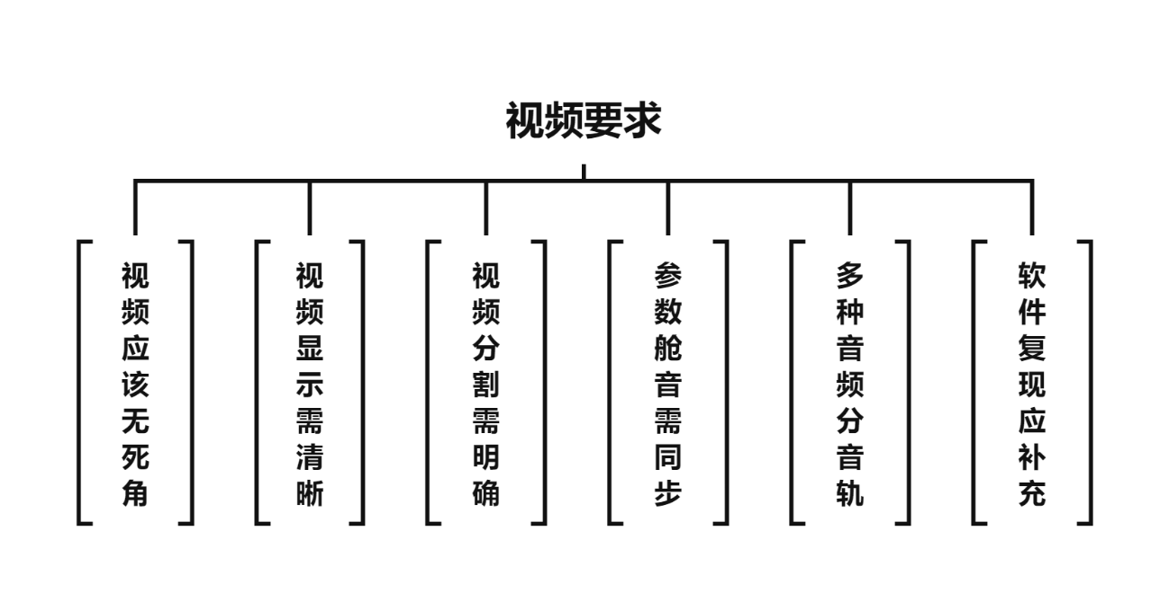
图 2 视频要求

6 研制计划及预期成果
- 研制计划
表 1 外协计划表
序号 | 阶段 | 时间 | 完成过程节点 | 交付物形式 | 验收标准
1 | 第一阶段 | 合同签订后3个月 | 完成《典型国外机型商用飞机特情飞行复现和评估报告》初版 | 报告 | 1）包含2个特情的情况描述、全动模拟机复现方法和飞行员的技术评估方法初版  2）明确整体报告及视频思路  3）初步确认需复现特情中的FDR关键参数
2 | 第二阶段 | 合同签订后8个月 | 1）完成《典型国外机型商用飞机特情飞行复现和评估报告》  2）完成典型国外机型商用飞机特情在全动飞行模拟机上的复现视频两个 | 报告+视频 | 1）包含2个特情的情况描述、全动模拟机复现方法、视频录制方法和飞行员的技术评估方法和技术评估  2）复现和评估需阐述清晰，易于理解  3）明确需复现特情中的FDR关键参数
3 | 第三阶段 | 合同签订后16个月 | 按照总课题上级单位、专家、领导和后续研究中产生的技术要求进行报告和视频修正 | 报告+视频 | 根据上级上级单位、专家、领导和后续研究中产生的技术要求进行报告和视频修正
- 预期研制成果
- 文档
- 典型国外机型商用飞机特情飞行复现和评估报告。
- 视频
- 对应6.2.1文档中的两个典型特情在全动飞行模拟机上的复现视频。

7 技术要求总结
* a) 报告包含2个特情的情况描述、全动模拟机复现方法、视频录制方法和飞行员的技术评估。
* b) 报告中复现和评估需阐述清晰，易于理解。
* c) 视频需清晰、直观地呈现特情时驾驶舱内的情况和关键FDR参数情况。
* d) 2个特情需1个与飞行操作相关，1个与CRM/人为因素相关。
* e) 特情由外协单位在保密合规的情况下提供FDR数据。
f) 特情由外协单位在保密合规的情况下提供CVR数据和调查报告。
g) 特情由外协单位在保密合规的情况下提供调查报告。
* h) 分析典型国外机型的FDR参数，确认需要进行复现2个特情的关键FDR参数。
* i) 2个特情的复现方法都必须包含人在回路和设备自驱动的全动模拟机复现方法。
j) 2个特情的复现方法可根据特情特点包含软件复现（例如飞机第三视角）的视频复现和FDR曲线展示方法。
* k) 对于2个特情的全动模拟机驾驶舱内的拍摄、软件视频的制作、和FDR曲线的同步展示等提出方法。
l) 注意在保密合规的情况下，CVR录音需与视频进行混流，融合进视频中，同步播放。
* m) 提供一套飞行技术评估指标并使用该套指标对特情中飞行员/机组的技术绩效进行评价。
n) 总结2个特情的复现方法、实际复现过程、评估方法和评估结果，并提出未来的改进建议。
* o) 视频应包含多角度拍摄的模拟机驾驶舱内情况，不能有视频死角，例如不能仅在飞行员正后方架设摄像机导致脚蹬操作被遮挡无法被拍摄到。
* p) 所有仪表盘上数据、指示和警告等信息应在视频中显示应清晰，或放大视频后清晰显示，例如不能使用360P分辨率摄像机从距离PFD显示屏3米位置拍摄导致PFD显示屏上显示情况记录不清晰；
* q) 使用不同方式进行的同一特情复现需要拍摄不同的视频或在同一个视频中进行清晰区分，例如如果使用人工QTG和自动QTG的方式分别进行复现，则需要拍摄两个视频或在一个视频中切割清晰两个部分；
r) 应在保密允许的情况下同步展示FDR关键参数并将CVR录音进行时间轴对正后融合进视频内，同时应录下人在回路和设备自驱动复现时驾驶舱内的声音情况并也融合进视频内，最终形成多条音轨可供播放时选择。
s) 应尽量包含软件视频复现补足驾驶舱内拍摄展示信息不够全面的情况，例如可以用第三视角展示飞机姿态和外部地形等情况。

第六章 附件

一、竞争性磋商响应声明

竞争性磋商响应声明

1、在研究了 项目名称 竞争性磋商邀请文件（含补充文件）后，我方愿意按______（币种） 元（大写 元）的总价，遵照竞争性磋商采购文件（含补充文件）的要求承担本竞争性磋商项目的实施，完成本次竞争性磋商范围的全部项目内容及工作。
2、如果你单位接受我方的响应文件，我方将保证在服务期限内完成本竞争性磋商项目的全部工作内容，并达到竞争性磋商规定的要求。
3、我方同意从规定的开标之日起 120 个日历天的响应文件有效期内严格遵守响应文件的各项承诺。在此期限届满之前，本响应文件始终将对我方具有约束力，并随时接受中标。
4、在合同书正式签署生效之前，本响应文件连同你单位的成交通知书将构成我们双方之间共同遵守的文件，对双方具有约束力。
5、我方同意客服公司不负担我们的任何响应费用。
6、我方承诺，我单位与客服公司无任何关联。
7、我方承诺，我单位不会因任何诉讼/动产抵押/股权质押/行政处罚等情况影响与你单位就该项目所签订合同的正常履约。
8、我方承诺，我方参与客服公司竞争性磋商项目，严格遵守法律法规、客服公司规章制度和竞争性磋商采购文件的规定，不会发生围标串标的行为。如有违反，你单位有权撤消我单位成交资格另定成交单位，并遵照法律法规、客服公司规章制度进行处理。
9、我方承诺，未经客服公司书面同意，不得擅自接受媒体采访、不得擅自允许媒体拍摄中国商飞型号有关画面，不得擅自通过公司网站、微信、微博等网络平台，以及员工个人对外社交平台，对外发布与合作内容有关的所有信息；
10、我方承诺，未经客服公司书面同意，不得在对外发布时使用、复制和伪造委托方及中国商飞已申请或注册的商标，包括委托方中国商飞公司名称、相关标识及项目名称，或与飞机、产品或服务有关的标识；
11、我方（二选一）：
□ 未被列入管制/制裁清单；
□ 已被列入管制/制裁清单，名称：____________________；

响应单位：(盖单位公章)
单位地址：
法定代表人或授权代表（签字或盖章）：
联系电话（传真）：
邮箱：

年 月 日

二、报价表
1、报价一览表
（供应商按需自行补充）

说明：（1）所有价格均系用人民币表示，单位为元，精确到小数点后2位。
（2）价格应按照竞争性磋商采购文件的要求报价。
（3）总价应与《分项价格表》中总价相同。

响应单位：(盖单位公章)
法定代表人或授权代表（签字或盖章）：
年 月 日

2、分项价格表
（供应商按需自行补充）

响应单位：(盖单位公章)
法定代表人或授权代表（签字或盖章）：
年 月 日

三、商务要求响应表
商务要求响应表

响应情况 | □ 对所有商务要求均响应  □ 部分商务要求有偏离，具体如下：
序号 | 竞争性磋商文件的商务要求 | 响应文件的响应条款 | 响应情况 | 差异说明
说明：（1）本表仅需列明存在“优于”或“不响应”的条款，未列条款默认为“响应”。
（2）“响应情况”栏应填写“优于”或“不响应”。

响应单位：(盖单位公章)
法定代表人或授权代表（签字或盖章）：
年 月 日

四、技术要求响应表
技术要求响应表

响应情况 | □ 对所有技术要求均响应  □ 部分技术要求有偏离，具体如下：
序号 | 竞争性磋商文件的  技术要求 | 响应文件的响应条款 | 响应情况 | 差异说明 | 相关证明材料在响应文件中的具体位置（页码）
说明：（1）本表仅需列明存在“优于”或“不响应”的条款，未列条款默认为“响应”。
（2）“响应情况”栏应填写“优于”或“不响应”。

响应单位：(盖单位公章)
法定代表人或授权代表（签字或盖章）：
年 月 日

五、法定代表人声明（如有，适用于法定代表人响应）

法定代表人声明
本人（法定代表人姓名），身份证号码 系（响应单位名称）法定代表人，职务为（职务名称）。
特此声明。
附： 法定代表人身份证复印件（须提供身份证正反两面复印件）

响应单位：(盖单位公章)
法定代表人：(签字或盖章)

年 月 日

六、法定代表人授权委托书（如有，适用于授权委托人响应）

法定代表人授权委托书

本人（法定代表人姓名），身份证号码 系（响应单位名称）法定代表人，现授权委托 （授权委托人姓名） ，身份证号码 为我方授权委托人，参加 （竞争性磋商项目名称） 的竞争性磋商项目。委托人在本项目的投标、开标、评标、合同谈判及合同的执行和保修保养时签署的一切文件和处理与之有关的一切事物，我均予以承认，并承担其法律后果。
委托期限：自本委托书签发之日起，至本招标项目履约结束时止。
代理人无转委托权，特此委托。
附： 法定代表人身份证复印件（须提供身份证正反两面复印件）
授权委托人身份证复印件（须提供身份证正反两面复印件）

响应单位：(盖单位公章)
法定代表人：(签字或盖章)
年 月 日

七、廉洁协议
项目名称：国外机型飞机飞行复现仿真研究项目
甲 方：上海飞机客户服务有限公司
乙 方：
一、签订各方应当自觉、严格遵守国家有关法律法规和廉洁从业的各项规定。坚持“公开、公平、公正”的原则开展业务合作，自觉按照合同办事，不得损害国家、企业以及个人的合法权益。
二、上海飞机客户服务有限公司相关工作人员不得有以下行为：
1.以任何形式向合同相对方索要和收受回扣、好处费等。
2.接受合同相对方的礼品、礼金、有价证券等，在合同相对方报销任何应由个人支付的费用。
3.参加由合同相对方组织安排的高档宴请、娱乐、休闲、健身、保健等活动。
4.要求或者接受合同相对方为其住房装修、婚丧嫁娶、家属和子女的工作安排以及出国等提供方便。
5.向合同相对方介绍家属或者亲友从事与公司项目有关的材料及货物供应、工程分包及购买服务等经济活动。
三、合同相对方承诺与上海飞机客户服务有限公司领导干部不存在利益关联，且不将业务转包、分包给与上海飞机客户服务有限公司领导干部存在利益关联的单位和个人。同时，合同相对方及其工作人员应自觉履行以下行为：
1.应当通过正常途径开展业务工作，不得向上海飞机客户服务有限公司相关工作人员赠送礼品、礼金、有价证券等。
2.除合同中已确定的培训、考察外，不得邀请上海飞机客户服务有限公司相关工作人员外出旅游和进入高档的经营场所活动、消费。
3.不得为上海飞机客户服务有限公司相关人员购置或提供交通工具、家电、办公用品等。
四、上海飞机客户服务有限公司相关工作人员有经查实违反本协议规定的行为，由所在单位纪检监察部门依据有关规定给予处理，情节严重构成犯罪的，移交司法机关处理。
五、合同相对方及其工作人员有经查实违反本协议规定的行为，给上海飞机客户服务有限公司造成的损失由合同相对方承担，用不正当手段获取的不正当利益由上海飞机客户服务有限公司依法予以追缴。上海飞机客户服务有限公司视情节和后果，可追究合同价1～5%的廉洁从业违约金，并可单方面终止合同，且合同相对方在三年内不得参加上海飞机客户服务有限公司有关项目的合作。
六、签订各方若存在违反本协议规定之外且与合同有关的其他不廉洁行为，参照本协议规定的违约责任处理。
七、本协议作为国外机型飞机飞行复现仿真研究项目的附件，具有与其同等的法律效力。

